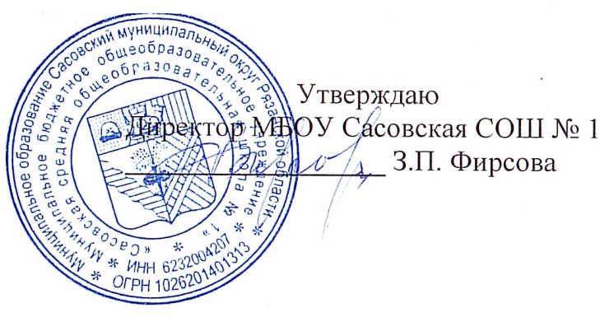

**15.02.2024 г.**

**Меню для 1-4 классов**

|  |  |  |  |  |  |  |
| --- | --- | --- | --- | --- | --- | --- |
| **Наименование блюда** | **Выход, г** | **Цена** | **Калорийность** | **Белки** | **Жиры** | **Углеводы** |
| Запеканка из творога с соусом сметанным сладким, 120/30 | 150 | 75,65 | 303,74 | 19,14 | 13,8 | 24,69 |
| Напиток кофейный на молоке, 180/10 | 180 | 8,15 | 89,46 | 2,65 | 2,28 | 14,42 |
| Хлеб пшеничный | 40 | 4,63 | 94,00 | 3,16 | 0,4 | 19,32 |
| Яблоко | 140 | 16,8 | 65,8 | 0,56 | 0,56 | 13,72 |

**Дополнительное меню 1-4 классы**

|  |  |  |  |  |  |  |
| --- | --- | --- | --- | --- | --- | --- |
| **Наименование блюда** | **Выход, г** | **Цена** | **Калорийность** | **Белки** | **Жиры** | **Углеводы** |
| Сок фруктовый | 200 | 29,00 | 188 | 0 | 0 | 88 |

**Меню для 5-11 классов**

|  |  |  |  |  |  |
| --- | --- | --- | --- | --- | --- |
| **Наименование блюда** | **Вес, гр.** | **Белки, гр.** | **Жиры, гр.** | **Углеводы,**  **гр.** | **Энергетическая**  **ценность, ккал** |
| Мясо тушеное из свинины | 50/30 | 26,16 | 6,4 | 41,5 | 334,46 |
| Пюре картофельное | 100/4 | 3,28 | 6,16 | 22,06 | 157,25 |
| Чай с сахаром | 180/14 | 0,04 | 0,03 | 10,23 | 43,46 |
| Хлеб ржаной | 20 | 4,2 | 0,6 | 30,6 | 144 |
| Хлеб пшеничный | 20 | 3,16 | 0,4 | 19,32 | 94 |
| **Итого** | **418** | **36,84** | **13,59** | **123,71** | **773,17** |

**Меню для группы продленного дня**

|  |  |  |  |  |  |
| --- | --- | --- | --- | --- | --- |
| **Наименование блюда** | **Вес, гр.** | **Белки, гр.** | **Жиры, гр.** | **Углеводы,**  **гр.** | **Энергетическая**  **ценность, ккал** |
| Суп гороховый | 250 | 1,54 | 4,71 | 8,68 | 83,76 |
| Котлета куриная | 75 | 13,8 | 6,65 | 11,2 | 160,40 |
| Макароны отварные | 75/4 | 5,76 | 4,3 | 36,73 | 208,81 |
| Чай с сахаром | 180/14 | 0,04 | 0,03 | 10,23 | 43,46 |
| Хлеб ржаной | 20 | 4,2 | 0,6 | 330,6 | 144 |
| Хлеб пшеничный | 20 | 3,16 | 0,4 | 19,32 | 94 |
| **Полдник** |  |  |  |  |  |
| Пирожок с повидлом | 70 | 6,3 | 0,8 | 33,8 | 160 |
| Чай с сахаром | 180/14 | 0.04 | 0,03 | 10,23 | 43,46 |

**Меню для детей льготных категорий**

|  |  |  |  |  |  |
| --- | --- | --- | --- | --- | --- |
| **Наименование блюда** | **Вес, гр.** | **Белки, гр.** | **Жиры, гр.** | **Углеводы,**  **гр.** | **Энергетическая**  **ценность, ккал** |
| Суп гороховый | 250 | 1,54 | 4,71 | 8,68 | 83,76 |
| Котлета куриная | 75 | 13,8 | 6,65 | 11,2 | 160,40 |
| Макароны отварные | 75/4 | 5,76 | 4,3 | 36,73 | 208,81 |
| Чай с сахаром | 180/14 | 0,04 | 0,03 | 10,23 | 43,46 |
| Хлеб ржаной | 20 | 4,2 | 0,6 | 330,6 | 144 |
| Хлеб пшеничный | 20 | 3,16 | 0,4 | 19,32 | 94 |